МБУК ВР «МЦБ» им. М.В. Наумова
Рябичевский отдел

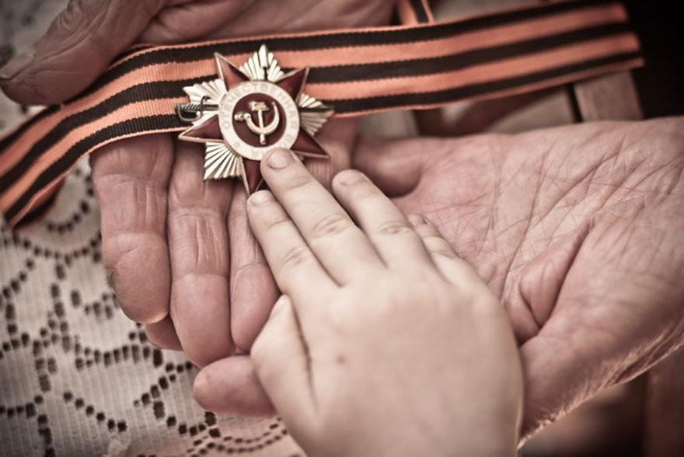
Музыкально-поэтическая композиция Сражаюсь, верую, люблю

Составитель: библиотекарь
2-й категории Русская Э.Н.

12+

Рябичев, 2021г.
Цель мероприятия: Развивать нравственно-патриотические качества у обучающихся. Воспитывать уважение к старшему поколению, воспитание исторической грамотности и чувства патриотизма у подрастающего поколения, формирование чувства сопричастности с происходившими историческими событиями в годы войны. Воспитывать безграничную любовь к Родине, к своему народу, гордость за своё Отечество.
Задачи мероприятия: Создать такие условия, которые позволили бы обучающимся на практике проявить свои патриотические чувства и гражданскую позицию. Закрепить и систематизировать знания об основных событиях ВОВ 1941-1945гт и её героях. Развивать чувство уважения к участникам ВОВ, труженикам тыла. Формировать у детей навыки самостоятельности, вовлекать в работу всех обучающихся класса и их родителей.
Ход мероприятия
Слайд 1: Звучит музыка - «Довоенный вальс» Феликс Лаубе
Звучит стихотворение в аудиоролике «Июнь. Россия. Воскресенье…» (Д. Попов)
Ведущий 1: Той первой ночью, в ранний час рассвета,
Спала земля в колосьях и цветах,
И столько было света,
Столько цвета,
Что снились разве только в детских снах.

Той ночью птицы еле начинали
Сквозь дрёму трогать флейты и смычки,
Не ведая, что клювы хищной стаи
Идут, уже совсем недалеки.
(Н.Браун)
Ведущий 2: Говорят, что когда войну забывают, она начинается снова… Мы помним. Каждый год 9 мая чтим память погибших и чествуем ветеранов – искренне, от всей души, и детей учим тому же. Но отчего-то не утихает грохот боёв, не перестаёт литься людская кровь… Слайд 2,3: Значит, не помним по-настоящему? Не становится сценарий Дня Победы частичкой души и жизни? Будем пробовать ещё, и ещё раз расшевелить свои чувства и раскрыть душу… Ради детей, ради мирного будущего, ради жизни на Земле.
Ведущий 1: Всем павшим в боях Великой Отечественной войны — посвящаем. Всем ветеранам, одержавшим победу и подарившим нам мир — посвящаем. Слайд 4,5: Всем детям, никогда не видевшим войну — посвящаем. Чтобы помнили. Чтобы поняли.
Звучит музыка звуков войны.
Звучит голос Ю. Левитана о начале войны
Ведущий 2: Слайд 6: Мы здесь не потому, что дата,
Как злой осколок, память жжёт в груди.
К могиле неизвестного солдата
Ты в праздники и в будни приходи.
Он защитил тебя на поле боя,
Упал, ни шагу не ступив назад,
И имя есть у этого героя —
Великой Армии простой солдат.
Ведущий 1: Слайд 7,8: Ах война что ж ты подлая сделала:
Вместо свадеб – разлуки и дым.
Наши девочки платьица белые
Раздарили сестренкам своим.
Сапоги – ну куда от них денешься?
Да зеленые крылья погон…
Вы наплюйте на сплетников, девочки,
Мы сведем с ними счеты потом.
Пусть болтают, что верить вам не во что,
Что идете войной наугад…
До свидания, девочки! Девочки,
Постарайтесь вернуться назад.
(А.Ахматова)
Ведущий 2: Слайд 9,10: Горела земля, дымились камни, плавился металл, рушился бетон. Все корежилось, изгибалось, двигалось в огне. Все было смято, раздавлено, разбито.
И среди этого хаоса жила Любовь…
Слайд 11,12: Со словами любви к Родине поднимались в атаку, имя любимой женщины произносили в бреду, любовь к жизни помогала выстоять на поле брани и в концлагерях.
За то, что наш народ с достоинством и мужеством пронес на своих плечах годы Великой Отечественной войны – низкий поклон Любви!
Звучит музыка «В лесу прифронтовом»
Ведущий 1: Нет в России семьи, которую война обошла стороной. Поэтому в этот день в каждой семье вспоминают тех, кто остался на полях сражений, и тех, кто после войны налаживал мирную жизнь.
Ведущий 2: Те воины Великой Отечественной, которые живут сегодня, их становится все меньше, сегодня самым молодым солдатам последнего военного призыва уже далеко за восемьдесят. У многих ветеранов растут не только внуки, но и правнуки, и даже праправнуки. Слайд 13,14:
Ведущий 1: Война…Это если говорить на скупом языке цифр. Так мало, не правда ли? 2600 километров. Поездом – четверо суток, самолетом – четыре часа, а перебежками по-пластунски – четыре долгих, нескончаемых года.
Ведущий 2: Война…Это бесстрашие защитников Бреста, это 900 дней блокадного Ленинграда, это клятва панфиловцев: «Ни шагу назад, за нами Москва!»
Ведущий 1: Это добытая огнем и кровью победа под Сталинградом, это подвиг героев Курской дуги, это штурм Берлина, это память сердца всего народа.
Ведущий 2: Забыть прошлое – значит предать память о людях, погибших за счастье Родины.
Ведущий 1: Нет, ни нам, ни будущим поколеньям забывать об этом нельзя.
Ведущий 2: Если за каждого погибшего во второй мировой войне человека объявить минуту молчания, мир молчал бы пятьдесят лет.
Слайд 15: Звучит Минута молчания.
Ведущий 1: Слайд 16: Мы знаем, что ныне лежит на весах,
И что совершается ныне.
Час мужества пробил на наших часах,
И мужество нас не покинет.
Не страшно под пулями мертвыми лечь,
Не горько остаться без крова,-
И мы сохраним тебя, русская речь,
Великое русское слово.
Свободным и чистым тебя пронесем,
И внукам дадим, и от плена спасем навеки.
(А.Ахматова «Мужество»)
Ведущий 2: Слайд 17,18: -Война закончилась, и пушки замолчали. И годы сгладили великую беду.
-И мы живём. И мы опять встречаем. Встречаем День Победы - лучший день в году.
Ведущий 1: -Война закончилась, но песней опалённой над каждым домом, до сих пор она кружит.
-И не забыли мы, что двадцать миллионов ушли в бессмертие, чтоб нам с тобою жить.
Ведущий 2: -Они исполнили солдатский долг суровый и до конца остались Родине верны. Слайд 19:
-И мы в историю заглядываем снова, чтоб день сегодняшний измерить днём войны.
Заключение: Звучит Песня «День Победы»

Использованные ресурсы:
- https://infourok.ru/scenariy-literaturnomuzikalnoy-kompozicii-k-maya-3228913.html
- https://nsportal.ru/shkola/vneklassnaya-rabota/library/2018/09/28/stsenariy-literaturno-muzykalnoy-kompozitsii-ko-dnyu
- https://urok.1sept.ru/articles/531276
- https://drive.gybka.com

